附件1：

长春经济技术开发区昆山学校
2025年部门预算

二〇二五年

目 录

第一部分 部门概况
一、主要职能
二、机构设置
第二部分 预算表格
一、收支总表
二、收入总表
三、支出总表
四、财政拨款收支总表
五、一般公共预算支出表
六、一般公共预算基本支出表
七、一般公共预算“三公”经费支出表
八、政府性基金预算支出表
九、国有资本经营预算支出表
十、项目支出表
十一、项目支出绩效目标表
第三部分 情况说明
第四部分 名词解释

第一部分 部门概况

一、主要职能
长春经济技术开发区昆山学校为全民所有制公办小学，学制六年。实施小学义务教育 促进基础教育发展。小学学历教育。我单位为全额拨款事业单位，全面贯彻党和国家的教育方针，以素质教育为核心，“服务好经开百姓，办好人民满意的教育！”为己任，积极探索教育新样态，深化落实立德树人的根本任务，安静务实的发展高质量教育，不求轰轰烈烈，但求厚积薄发；不求立竿见影，但求温和坚定。

二、机构设置及部门预算单位构成
我单位现有在职教师57人，编制为37人。共有20个教学班，在校学生783人。学校校长1人，主持学校全面工作兼任党支部书记。副校长3人，分管德育工作，教学工作，后勤工作，工会工作。教导主任4人，分别负责各年段教学工作、学籍管理、继续教育等工作。长春经济技术开发区昆山学校无内设机构。

第二部分 预算表格
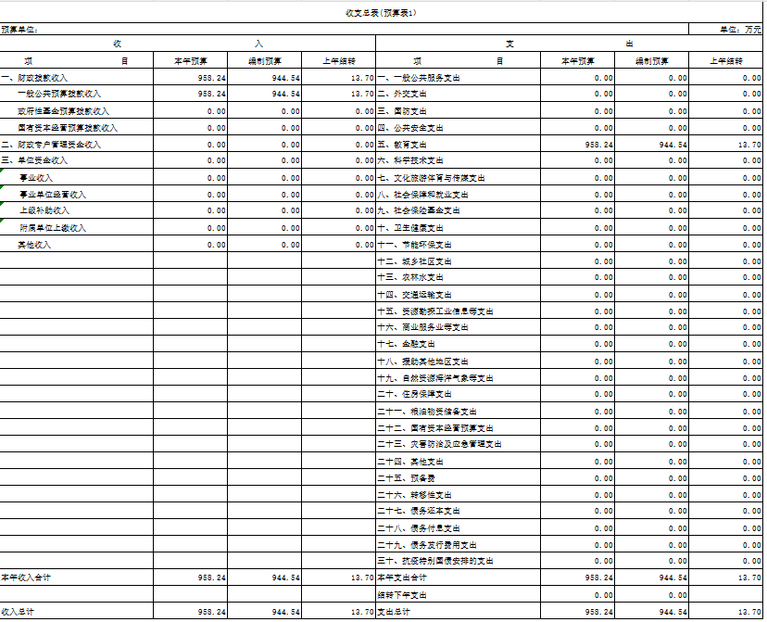

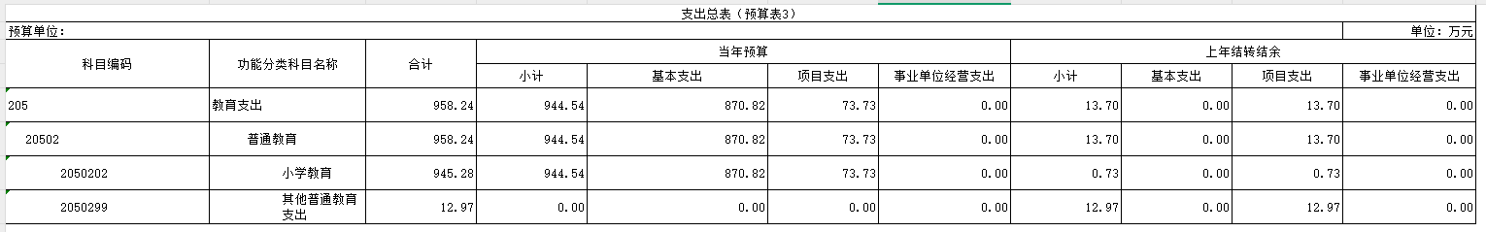

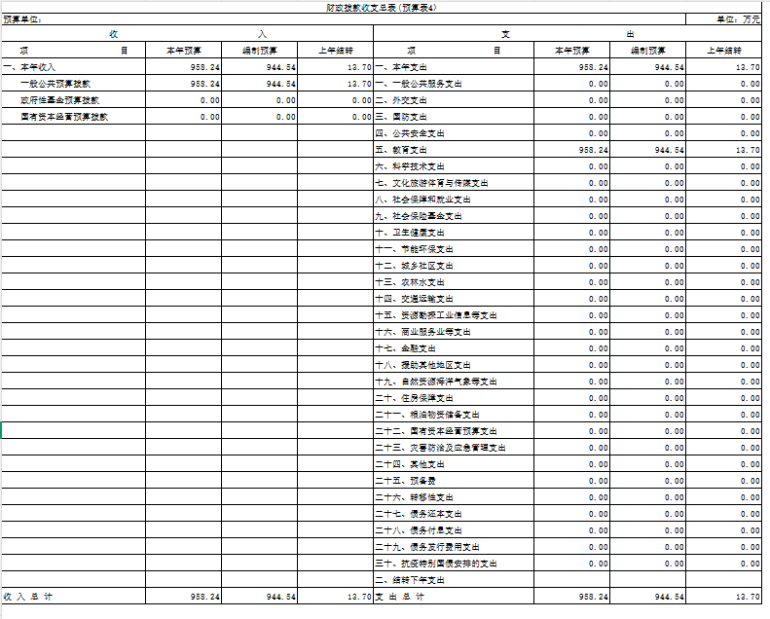

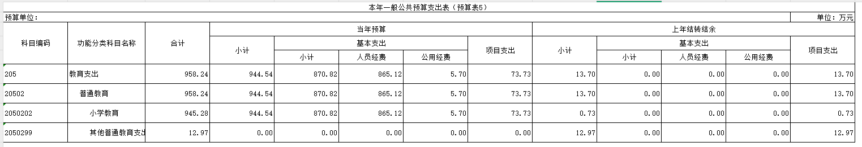
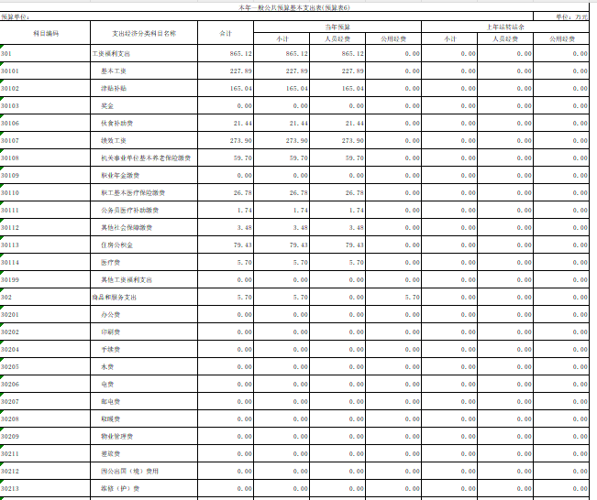
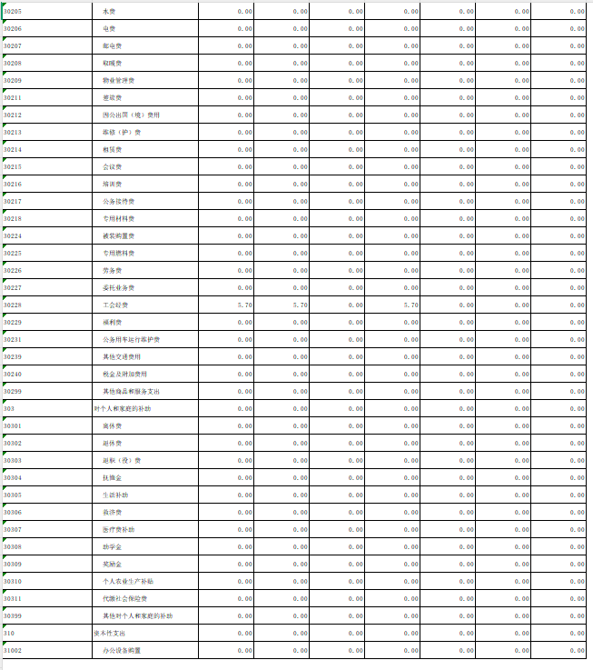

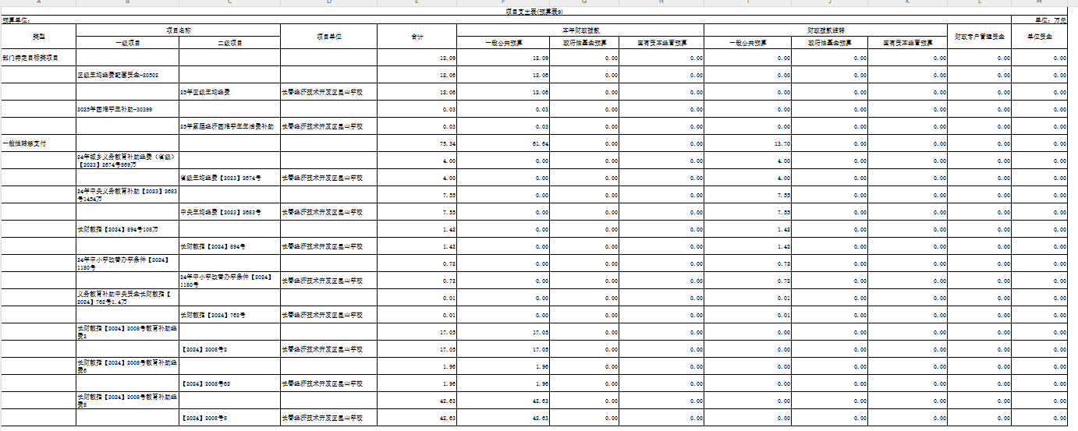

项目支出绩效目标表
项目名称
项目级次 |  |  | 一级项目
项目资金  (万元） | 年度资金总额
项目资金  (万元） | 其中：财政拨款
项目资金  (万元） | 其他资金
年度绩效
目标
绩效指标 | 一级指标 | 二级指标 | 三级指标 | 指标值
绩效指标 | 产出指标 | 数量指标
绩效指标 | 产出指标 | 质量指标
绩效指标 | 产出指标 | 成本指标
绩效指标 | 产出指标 | 时效指标
绩效指标 | 效果指标 | 经济效益指标
绩效指标 | 效果指标 | 社会效益指标
绩效指标 | 效果指标 | 生态效益指标
绩效指标 | 效果指标 | 可持续影响指标
绩效指标 | 效果指标 | 满意度指标

第三部分 情况说明

一、2025年收支预算总体情况
按照综合预算的原则，所有收入和支出全部纳入部门预算管理。收入包括：一般公共预算拨款收入、政府性基金预算拨款收入、国有资本经营预算拨款收入、财政专户管理资金收入、事业收入、上级补助收入、附属单位上缴收入、事业单位经营收入、其他收入、用事业基金弥补收支差额、上年结转结余等；支出包括：一般公共服务支出、教育支出、科学技术支出、文化旅游体育与传媒支出、社会保障和就业支出、农林水支出、住房保障支出、结转下年支出等。2025年收支总预算958.24万元，其中：当年预算944.54万元；上年结转13.7万元。2025年当年预算比2024年预算增加36.24万元，主要原因是人员增加。

二、2025年收入预算情况
2025年收入预算958.24万元，其中：本年收入944.54万元，占98.57%；上年结转13.7万元，占1.43%。本年收入中，一般公共预算拨款收入944.54万元，占100%。
三、2025年支出预算情况
2025年支出预算944.54万元，其中：基本支出870.82万元，占92.2%；项目支出73.73万元，占7.8%。

四、2025年财政拨款收支预算情况
2025年财政拨款收支总预算958.24万元，其中：本年收入944.54万元，上年结转13.7万元。支出包括：教育支出944.54万元。

五、2025年一般公共预算支出情况
2025年一般公共预算拨款944.54万元，其中：基本支出870.82万元，占92.2%；项目支出73.73万元，占7.8%。基本支出中，人员经费865.12万元，占99.35%；公用经费5.7万元，占0.65%。
一般公共服务（类）支出944.54万元，占100%，
教育（类）支出944.54万元，占100%，主要用于小学教育。
六、2025年一般公共预算基本支出情况
2025年一般公共预算基本支出944.54万元，其中：
人员经费865.12万元，主要包括：基本工资、津贴补贴、奖金、绩效工资、社会保障缴费、其他工资福利支出、退休费、生活补助、住房公积金、采暖补贴、其他对个人和家庭的补助支出。
公用经费5.7万元，主要包括：办公费、水费、电费、邮电费、取暖费、物业管理费、差旅费、维修（护）费、培训费、工会经费、福利费、其他商品和服务支出。
七、2025年一般公共预算财政拨款“三公”经费情况
2025年本单位没有一般公共预算拨款。
八、2025年政府性基金预算支出情况
2025年本单位没有政府性基金预算支出。
九、2025年国有资本经营预算支出情况
2025年本单位没有国有资本经营预算支出。

十、其他重要事项的说明情况
2025年部门无。
第四部分 名词解释

（一）一般公共预算拨款收入：指省级财政通过当年一般公共预算拨付的资金。
（二）事业收入：指事业单位开展专业业务活动及辅助活动所取得的收入。
（三）其他收入：指除上述“一般公共预算拨款收入”、“政府性基金预算拨款收入”、“事业收入”、“事业单位经营收入”等以外的收入。
（四）上年结转：指以前年度尚未完成、结转到本年仍按原规定用途继续使用的资金。
（五）基本支出：指为保障机构正常运转、完成日常工作任务而发生的人员支出和公用支出。
（六）项目支出：指在基本支出之外为完成特定行政任务和事业发展目标所发生的支出。
（七）项目支出绩效目标：项目支出绩效目标是指部门预算安排的项目支出在一定期限内预期达到的产出和效果。

